BỘ GIÁO DỤC VÀ ĐÀO TẠO
TRƯỜNG CAO ĐẲNG SƯ PHẠM TRUNG ƯƠNG TP. HỒ CHÍ MINH



BÁO CÁO TỰ ĐÁNH GIÁ CƠ SỞ GIÁO DỤC
(Để đăng ký kiểm định chất lượng giáo dục trường cao đẳng)

Thành phố Hồ Chí minh, tháng 12/2024

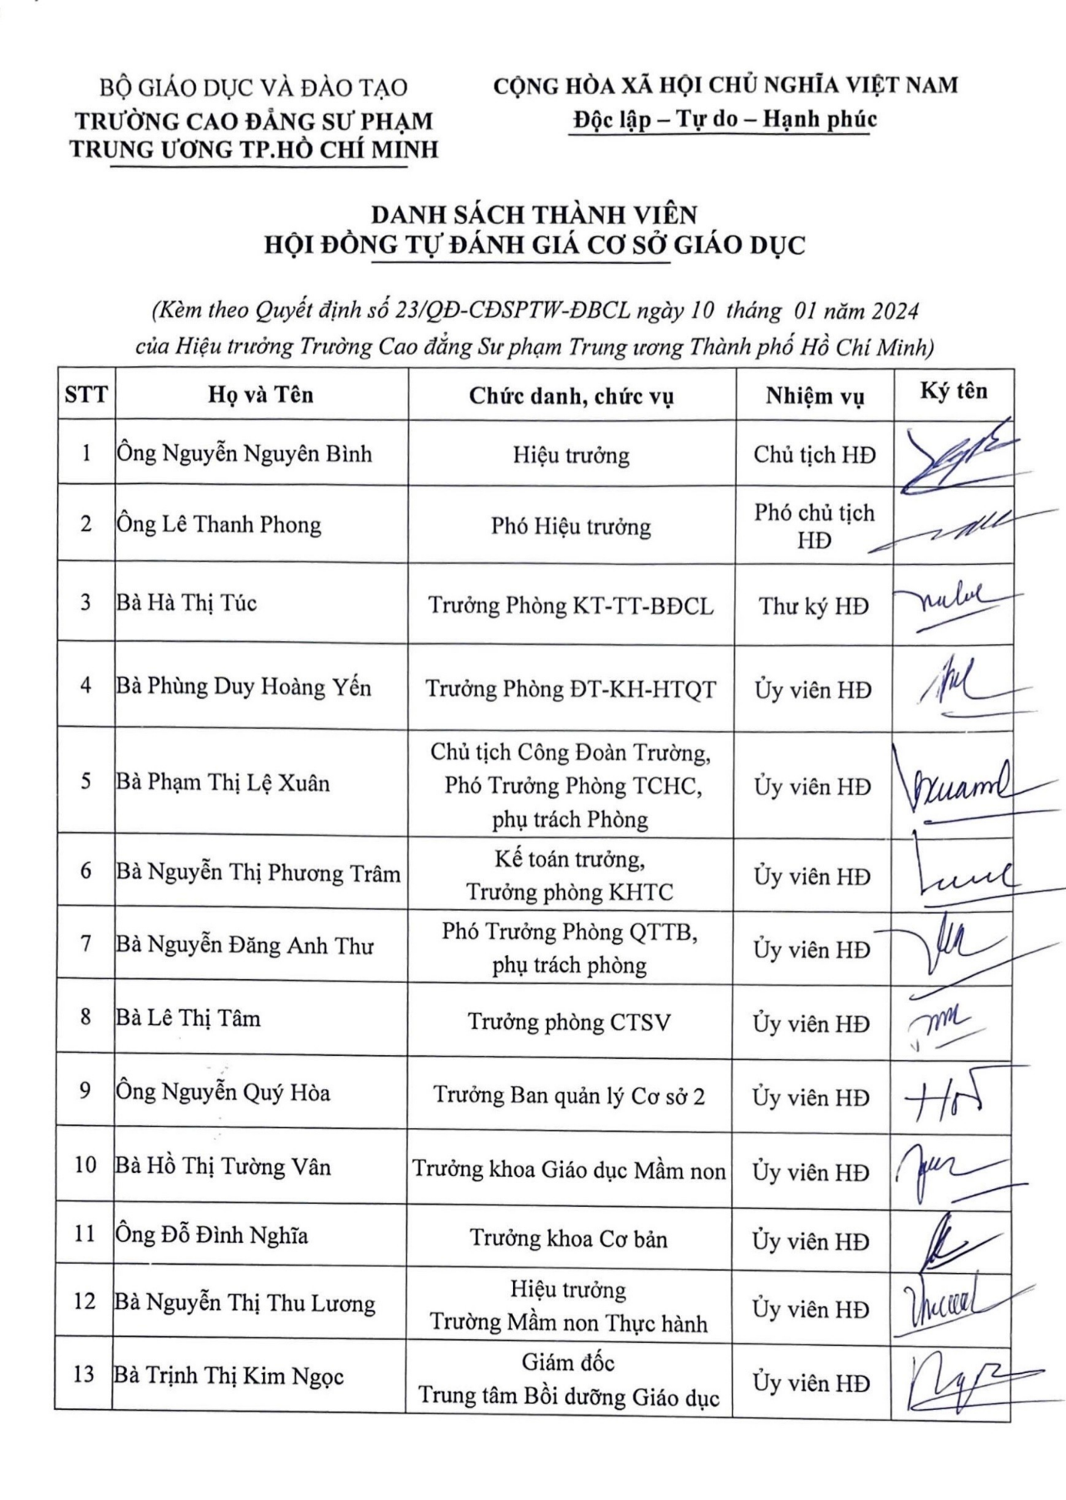
DANH SÁCH THÀNH VIÊN HỘI ĐỒNG TỰ ĐÁNH GIÁ

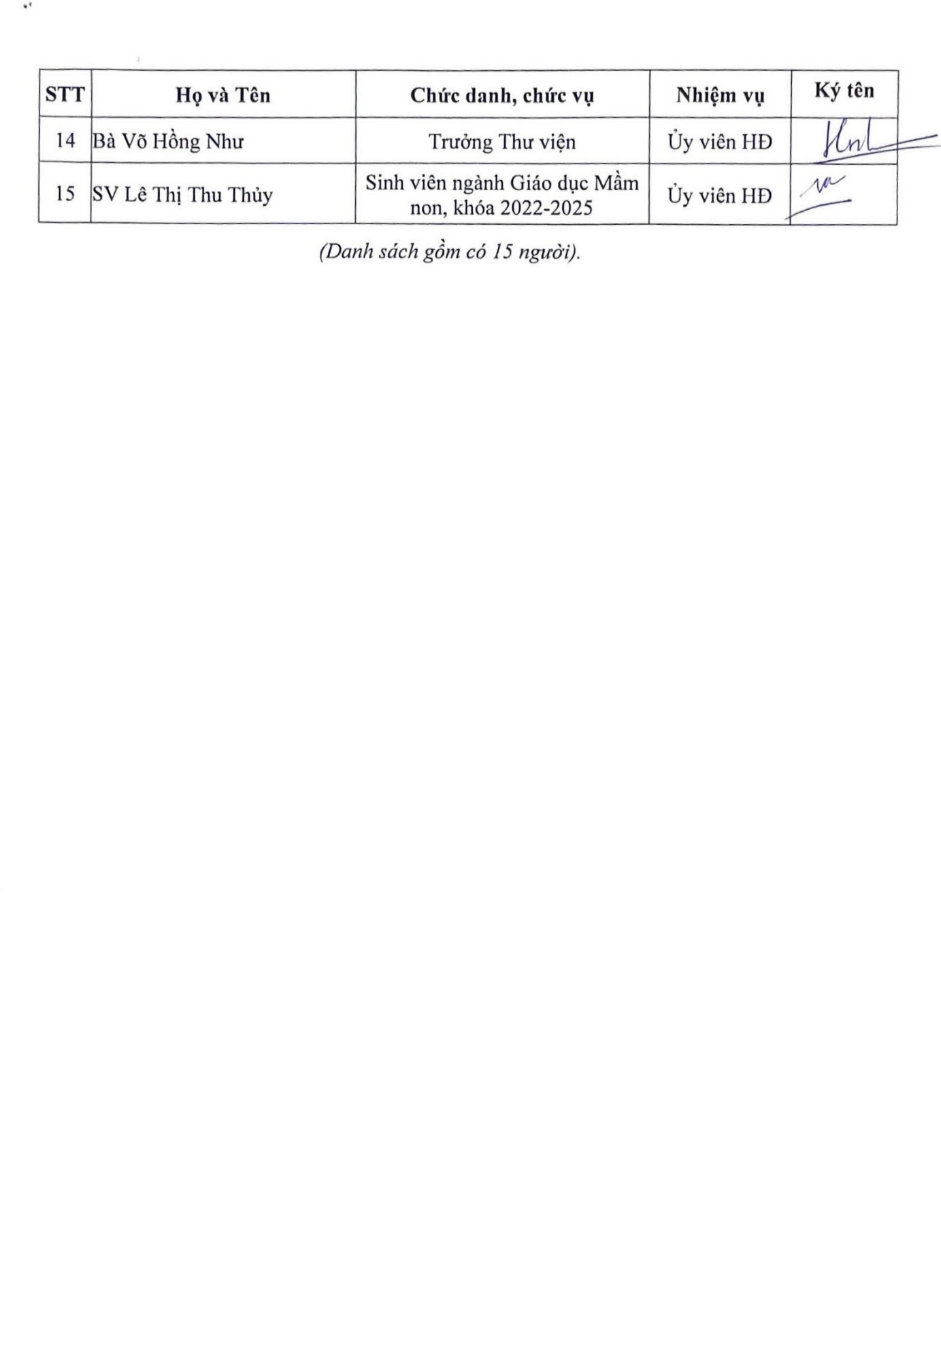

MỤC LỤC
NỘI DUNG | Trang
Danh sách thành viên HĐTĐG | 1
Mục lục | 3
Danh mục chữ viết tắt | 7
Phần I. ĐẶT VẤN ĐỀ | 10
Phần II. TỔNG QUAN CHUNG | 11
Phần III. TỰ ĐÁNH GIÁ CỦA TRƯỜNG | 23
Tiêu chuẩn 1: Sứ mạng và mục tiêu của trường cao đẳng | 23
Mở đầu | 23
Tiêu chí 1.1 | 23
Tiêu chí 1.2 | 24
Kết luận tiêu chuẩn 1 | 26
Tiêu chuẩn 2: Tổ chức quản lý | 26
Mở đầu | 26
Tiêu chí 2.1 | 27
Tiêu chí 2.2 | 29
Tiêu chí 2.3 | 31
Tiêu chí 2.4 | 32
Tiêu chí 2.5 | 34
Tiêu chí 2.6 | 35
Tiêu chí 2.7 | 37
Tiêu chí 2.8 | 39
Tiêu chí 2.9 | 43
Kết luận tiêu chuẩn 2 | 44
Tiêu chuẩn 3: Chương trình đào tạo | 45
Mở đầu | 45
Tiêu chí 3.1 | 45
Tiêu chí 3.2 | 47
Tiêu chí 3.3 | 50
Tiêu chí 3.4 | 51
Tiêu chí 3.5 | 53
Tiêu chí 3.6 | 54
Kết luận tiêu chuẩn 3 | 55
Tiêu chuẩn 4: Hoạt động đào tạo | 56
Mở đầu | 56
Tiêu chí 4.1 | 56
Tiêu chí 4.2 | 58
Tiêu chí 4.3 | 60
Tiêu chí 4.4 | 61
Tiêu chí 4.5 | 63
Tiêu chí 4.6 | 66
Tiêu chí 4.7 | 67
Tiêu chí 4.8 | 69
Tiêu chí 4.9 | 69
Kết luận tiêu chuẩn 4 | 71
Tiêu chuẩn 5: Đội ngũ viên chức quản lý, giảng viên và nhân viên | 72
Mở đầu | 72
Tiêu chí 5.1 | 73
Tiêu chí 5.2 | 76
Tiêu chí 5.3 | 78
Tiêu chí 5.4 | 79
Tiêu chí 5.5 | 81
Tiêu chí 5.6 | 82
Tiêu chí 5.7 | 84
Kết luận tiêu chuẩn 5 | 86
Tiêu chuẩn 6: Người học | 86
Mở đầu | 86
Tiêu chí 6.1 | 87
Tiêu chí 6.2 | 89
Tiêu chí 6.3 | 92
Tiêu chí 6.4 | 96
Kết luận tiêu chuẩn 6 | 97
Tiêu chuẩn 7. NCKH, ứng dụng, phát triển và chuyển giao công nghệ | 98
Mở đầu | 98
Tiêu chí 7.1 | 98
Tiêu chí 7.2 | 99
Tiêu chí 7.3 | 101
Tiêu chí 7.4 | 103
Tiêu chí 7.5 | 104
Kết luận tiêu chuẩn 7 | 105
Tiêu chuẩn 8. Thư viện, trang thiết bị học tập và cơ sở vật chất khác | 105
Mở đầu | 106
Tiêu chí 8.1 | 106
Tiêu chí 8.2 | 107
Tiêu chí 8.3 | 109
Tiêu chí 8.4 | 110
Tiêu chí 8.5 | 11
Tiêu chí 8.6 | 112
Tiêu chí 8.7 | 113
Tiêu chí 8.8 | 114
Kết luận tiêu chuẩn 8 | 117
Tiêu chuẩn 9. Tài chính và quản lý tài chính | 117
Mở đầu | 117
Tiêu chí 9.1 | 117
Tiêu chí 9.2 | 120
Tiêu chí 9.3 | 122
Kết luận tiêu chuẩn 9 | 123
Tiêu chuẩn 10. Quan hệ giữa Trường và xã hội | 124
Mở đầu | 124
Tiêu chí 10.1 | 124
Tiêu chí 10.2 | 126
Kết luận tiêu chuẩn 10 | 128
Phần IV. KẾT LUẬN | 130
Tổng hợp kết quả tự đánh giá | 131
Phần V. PHỤ LỤC | 131
Phụ lục 1: Cơ sở dữ liệu | 131
Phụ lục 2: Quyết định HĐTĐG | 132
Phụ lục 3: Danh sách HĐTĐG | 134
Phụ lục 4: Kế hoạch TĐG | 138

DANH MỤC CHỮ VIẾT TẮT
TT | Ký hiệu | Nội dung
1 | BCH | Ban chấp hành
2 | BĐCL | Bảo đảm chất lượng
3 | BGH | Ban giám hiệu
4 | CĐR | Chuẩn đầu ra
5 | CĐSPTW TPHCM | Trường Cao đẳng Sư phạm Trung ương Thành phố Hồ Chí Minh
6 | CGCN | Chuyển giao công nghệ
7 | CLPT | Chiến lược phát triển
8 | CNH | Cựu người học
9 | CNTT | Công nghệ thông tin
10 | CSGD | Cơ sở giáo dục
11 | CTDH | Chương trình dạy học
12 | CTĐT | Chương trình đào tạo
13 | CT CTS V | Công tác chính trị sinh viên
14 | CVHT | Cố vấn học tập
15 | ĐCCTHP | Đề cương chi tiết học phần
16 | ĐGN | Đánh giá ngoài
17 | ĐTKH | Đề tài khoa học
18 | ĐTN | Đoàn Thanh niên
19 | GD&ĐT | Giáo dục và đào tạo
20 | GTCL | Giá trị cốt lõi
21 | GTVH | Giá trị văn hoá
22 | GV | Giảng viên
23 | HĐT | Hội đồng trường
24 | HĐTS | Hội đồng tuyển sinh
25 | HSV | Hội sinh viên
26 | KĐCL | Kiểm định chất lượng
27 | KĐCLGD | Kiểm định chất lượng giáo dục
28 | KH&CN | Khoa học và công nghệ
29 | KHCL | Kế hoạch chiến lược
30 | KHCN | Khoa học công nghệ
31 | KT-ĐG | Kiểm tra - Đánh giá
32 | KT-KT | Kế toán - Kiểm toán
33 | NCKH | Nghiên cứu khoa học
34 | NV | Nhân viên
35 | NH | Người học
36 | NHTN | Người học tốt nghiệp
37 | PVCĐ | Phục vụ cộng đồng
38 | QLĐT | Quản lý đào tạo
39 | SHTT | Sở hữu trí tuệ
40 | SM | Sứ mạng
41 | TĐG | Tự đánh giá
42 | ThS | Thạc sĩ
43 | TN | Tầm nhìn
44 | TS | Tiến sĩ
45 | TV | Thư viện
46 | VC | Viên chức

PHẦN I. ĐẶT VẤN ĐỀ
Trong xu thế phát triển và hội nhập, Trường Cao đẳng Sư phạm Trung ương Thành phố Hồ Chí Minh (Trường) đã xác định muốn nâng cao chất lượng đào tạo, đáp ứng nhu cầu về nhân lực của thị trường lao động cả nước nói chung và Thành phố Hồ Chí Minh nói riêng, một trong những nhiệm vụ quan trọng là Trường phải thực hiện hiệu quả hoạt động tự đánh giá (TĐG) và tiến hành kiểm định chất lượng giáo dục trường cao đẳng sư phạm bởi một đơn vị độc lập. Tự đánh giá cơ sở giáo dục sẽ cung cấp hồ sơ có liên quan tới các hoạt động của Trường theo bộ tiêu chuẩn kiểm định chất lượng của Bộ Giáo dục và Đào tạo. Từ đó, Trường có cái nhìn tổng thể về điểm mạnh và điểm tồn tại để có những kế hoạch điều chỉnh phù hợp, đầu tư nguồn lực kịp thời, tạo ra những chuyển biến tích cực trong các hoạt động của Trường. Tự đánh giá cơ sở giáo dục không chỉ chuẩn bị cho công tác đánh giá ngoài mà còn thể hiện tính tự chủ, tự chịu trách nhiệm, thể hiện trách nhiệm giải trình của Trường trong các hoạt động đào tạo, nghiên cứu và dịch vụ xã hội theo chức năng, nhiệm vụ được giao, phù hợp với sứ mạng và tầm nhìn đã được xác định.
Mục đích của việc tự đánh giá: là tiến hành rà soát, đánh giá về chất lượng và hiệu quả của tất cả các hoạt động bên trong Trường, bao gồm: đào tạo, công tác người học, tổ chức viên chức, kế hoạch tài chính, nghiên cứu khoa học, hợp tác quốc tế và các hoạt động liên quan khác. Từ đó, Trường có các biện pháp điều chỉnh quá trình thực hiện và nguồn lực nhằm đạt được các mục tiêu đề ra. Tự đánh giá giúp Trường xác định được điểm mạnh để phát huy, điểm tồn tại để khắc phục. Trên cơ sở đó, Trường đưa ra các giải pháp, kế hoạch hành động phù hợp để dần từng bước nâng cao chất lượng đào tạo của Trường.
Quy trình tự đánh giá: được thực hiện theo Công văn số 462/KTKĐCLGD- KĐĐH ngày 09/5/2013 về việc Hướng dẫn tự đánh giá trường đại học, cao đẳng và trung cấp chuyên nghiệp của Cục Khảo thí và Kiểm định chất lượng, Bộ Giáo dục và Đào tạo. Bao gồm các bước:
Bước 1: Thành lập Hội đồng tự đánh giá.
Bước 2: Lập kế hoạch tự đánh giá.
Bước 3: Thu thập, xử lý, phân tích thông tin và minh chứng.
Bước 4: Viết báo cáo tự đánh giá.
Bước 5: Lưu trữ và sử dụng báo cáo tự đánh giá.
Bước 6: Triển khai các hoạt động sau khi hoàn thành tự đánh giá.
Bước 7: Báo cáo Bộ Giáo dục và Đào tạo.
Phương pháp đánh giá: được sử dụng phù hợp với từng tiêu chí của mỗi tiêu chuẩn như: phân tích, so sánh, tổng hợp, khảo sát, lấy ý kiến phản hồi, thống kê số liệu.
Giai đoạn đánh giá: 05 năm (từ 31/08/2019 đến 31/08/2024).
Công cụ đánh giá: Thông tư số 62/2012/TT-BGDĐT ngày 28 tháng 12 năm 2012 của Bộ trưởng Bộ Giáo dục và Đào tạo ban hành Quy định về quy trình và chu kỳ kiểm định chất lượng giáo dục trường đại học, cao đẳng và trung cấp chuyên nghiệp; Bộ tiêu chuẩn đánh giá chất lượng cơ sở giáo dục ban hành kèm theo Văn bản hợp nhất số 08/VBHN-BGDĐT ngày 04 tháng 3 năm 2014 của Bộ trưởng Bộ Giáo dục và Đào tạo quy định về tiêu chuẩn đánh giá chất lượng giáo dục trường cao đẳng; Công văn số 462/KTKĐCLGD-KĐĐH ngày 09 tháng 5 năm 2013 của Cục Khảo thí và Kiểm định chất lượng về việc hướng dẫn tự đánh giá trường đại học, cao đẳng và trung cấp chuyên nghiệp; Công văn số 528/KTKĐCLGD-KĐĐH ngày 23 tháng 5 năm 2013 của Cục Khảo thí và Kiểm định chất lượng về việc hướng dẫn tìm thông tin minh chứng theo bộ tiêu chuẩn đánh giá chất lượng giáo dục trường cao đẳng và các tài liệu hướng dẫn khác.
Hội đồng tự đánh giá: Thành lập theo Quyết định số 23/QĐ-CĐSPTW-ĐBCL, ngày 10 tháng 01 năm 2024. Hội đồng gồm 15 thành viên.
Giúp việc cho Hội đồng tự đánh giá gồm có 16 thành viên gồm Ban Thư ký và 6 nhóm công tác chuyên trách, được thành lập theo Quyết định số 23/QĐ-CĐSPTW-ĐBCL, ngày 10 tháng 01 năm 2024 của Hiệu trưởng Trường.

